Câu **1**: [TH]

Bạn hãy điền số thích hợp vào chỗ trống.  
Cho hai phép nhân 3 × 9 = 27 ; 4 × 10 = 40.  
Khi đó:  
27 : 9 = [[3]].  
40 : 4 = [[10]].

Lời giải:

**Bước 1:**

Dựa vào phép nhân 3 × 9 = 27 ta có phép chia 27 : 9 = 3.  
Dựa vào phép nhân 4 × 10 = 40 ta có phép chia 40 : 4 = 10 .  
Vậy các số cần điền vào ô trống lần lượt là 3 ; 10.  
**Đáp án:**  
3  
10

Câu **2**: [TH]

Chọn đáp án đúng.  
Cho phép tính 3 × 6 = 18. Kết quả phép tính sau là  
  


A. 5.

B. 6.

C. 7. D. 8.

Lời giải:

**Bước 1:**

**Lý thuyết**.  
Phép chia.  
**Lời giải**.  
Ta có phép nhân: 3 × 6 = 18 nên 18 : 3 = 6.  
**Đáp án**: 6.

Câu **3**: [TH]

Điền số thích hợp vào các ô trống.  
Từ phép nhân 4 × 8 = 32 hãy điền số thích hợp vào các ô trống dưới đây.  
32 : [[8]] = 4.  
32 : [[4]] = 8.

Lời giải:

**Bước 1:**

Dựa vào phép nhân 4 × 8 = 32 ta có hai phép chia:  
32 : 8 = 4 ;  
32 : 4 = 8.  
Vậy các số cần điền vào những ô trống lần lượt là 8 ; 4.  
**Đáp án:**  
8.  
4.

Câu **4**: [TH]

Chọn đáp án đúng.  
6 con thỏ được nhốt vào 3 chuồng, mỗi chuồng 2 con thỏ. Vậy phép chia để tính số chuồng là  
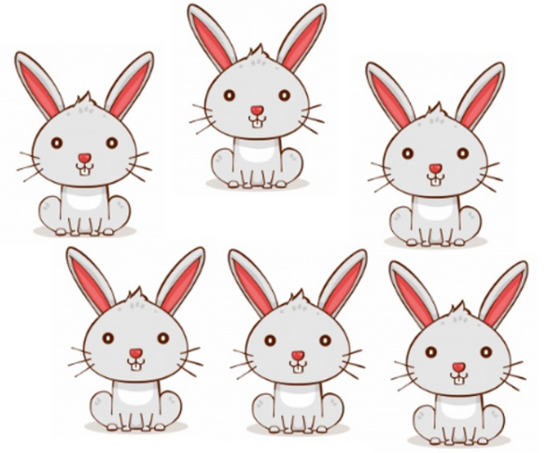

A. 6:6=1. B. 6:3=2.

C. 6:2=3.

D. 6:1=6.

Lời giải:

**Bước 1:**

**Lý thuyết**  
Phép chia.  
**Lời giải**  
Vì 6 con thỏ nhốt vào 3 chuồng, mỗi chuồng 2 con thỏ  
Vậy phép chia để tính số chuồng là: 6 : 2 = 3 (chuồng).  
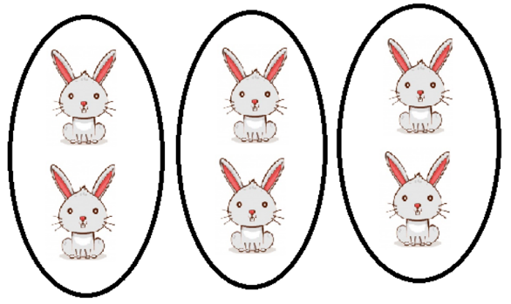  
**Đáp án**: 6 : 2 = 3.

Câu **5**: [TH]

Bạn hãy điền số thích hợp vào ô trống.  
Cho phép tính nhân sau: 4 × 9 = 36.  
Khi đó:  
36 : 4 = [[9]].  
36 : 9 = [[4]].

Lời giải:

**Bước 1:**

Dựa vào phép nhân 4 × 9 = 36 ta có hai phép chia:  
36 : 4 = 9  
36 : 9 = 4  
Vậy các số cần điền vào ô trống lần lượt là 9 ; 4.  
**Đáp án:**  
9  
4

Câu **6**: [TH]

Điền số thích hợp vào chỗ trống.  
Đúng điền số 1 , sai điền số 0.  
Dựa theo bảng nhân 4 , bảng nhân 5 .  
Trong các phép tính sau, phép tính nào đúng, phép tính nào sai.  
48 : 8 = 5 [[0]],  
24 : 6 = 4 [[1]],  
35 : 5 = 6 [[0]].

Lời giải:

**Bước 1:**

**Lý thuyết**.  
Bảng nhân.  
Phép chia.  
**Lời giải**.  
Vì 5 × 8 = 40 nên 48 : 8 = 5 là sai.  
Vì 4 × 6 = 24 nên 24 : 6 = 4 là đúng.  
Vì 5 × 6 = 30 nên 35 : 5 = 6 là sai.  
**Đáp án**: 0 ; 1 ; 0.

Câu **7**: [TH]

Chọn đáp án đúng.  
Cho các hình vẽ sau:  
  
  
  
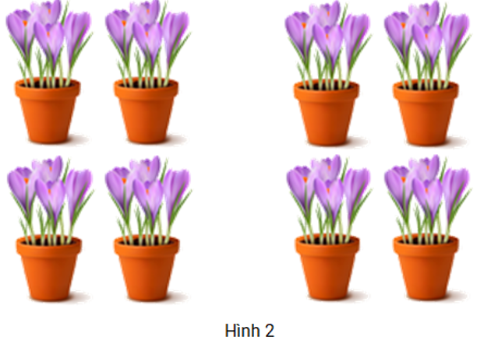  
  
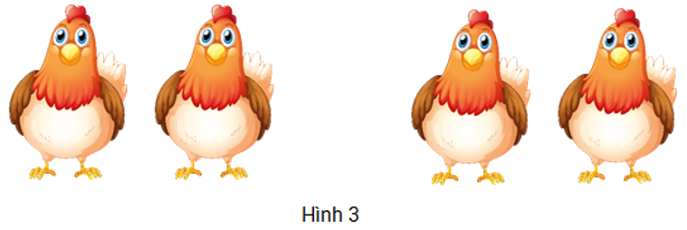  
Hình nào thể hiện phép chia 6 : 2 = 3 ?

A. Hình 1.

B. Hình 2. C. Hình 3.

Lời giải:

**Bước 1:**

**Lý thuyết.**  
Phép chia.  
**Lời giải.**  
Hình 1 thể hiện phép chia 6 : 2 = 3 hay 6 : 3 = 2.  
Hình 2 thể hiện phép chia 8 : 2 = 4 hay 8 : 4 = 2.  
Hình 3 thể hiện phép chia 4 : 2 = 2.  
**Đáp án:**Hình 1.

Câu **8**: [TH]

Điền số thích hợp vào chỗ trống.  
Có 36 viên kẹo chia đều cho 4 em học sinh, mỗi em được [[9]] viên kẹo. (Dựa vào hình vẽ)  
  
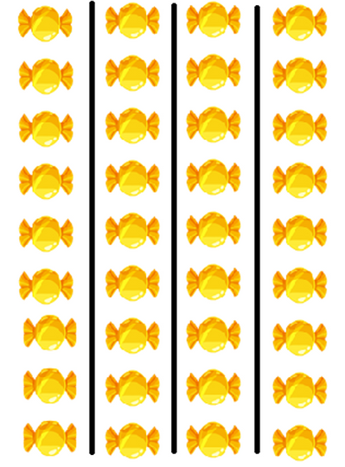

Lời giải:

**Bước 1:**

**Lý thuyết**.  
Phép chia.  
**Lời giải**.  
Ta chia kẹo như hình vẽ, vậy mỗi em học sinh được 9 cái kẹo.  
36 kẹo chia đều cho 4 em học sinh, mỗi em được 9 cái ta có phép chia tính số kẹo là:  
36 : 4 = 9 (viên kẹo).  
**Đáp án**: 9.

Câu **9**: [TH]

Bạn hãy điền số thích hợp vào ô trống.  
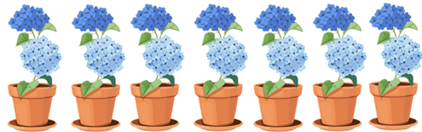  
2 × 7 = [[14]].  
14 : 2 = [[7]].

Lời giải:

**Bước 1:**

**Lý thuyết:**  
Phép chia.  
  
Ta có 2 × 7 = 14 .  
Từ phép nhân 2 × 7 = 14 , ta viết được phép chia là 14 : 2 = 7 .  
Vậy số cần điền vào ô trống lần lượt là: 14 và 7.  
**Đáp án:**  
14  
7

Câu **10**: [TH]

Bạn hãy chọn đáp án đúng để điền vào ô trống.  
Cho phép nhân 5 × 7 = 35 . Khi đó phép chia 35 : 7 có kết quả là một số [[lớn hơn]] 4 .

Lời giải:

**Bước 1:**

**Lý thuyết:**  
Phép chia.  
  
Từ phép nhân 5 × 7 = 35 , ta có phép chia tương ứng 35 : 7 = 5 .  
Vì 5 > 4 nên 35 : 7 có kết quả là một số lớn hơn 4 .  
Vậy đáp án đúng là: lớn hơn.  
**Đáp án:**  
lớn hơn

Câu **11**: [TH]

Bạn hãy điền số thích hợp vào ô trống.  
Từ phép nhân 7 × 2 = 14 , ta có phép chia tương ứng là  
img_question  
Số liền sau của số cần điền vào dấu hỏi chấm trong hình trên là [[3]].

Lời giải:

**Bước 1:**

**Lý thuyết:**  
Phép chia.  
  
Từ phép nhân 7 × 2 = 14 , ta có hai phép chia tương ứng là 14 : 2 = 7 và 14 : 7 = 2.  
Do đó, số cần điền vào dấu hỏi chấm trong hình trên là 2.  
Số liền sau của 2 là 3.  
Vậy số thích hợp cần điền vào ô trống là 3.  
**Đáp án:**  
3.

Câu **12**: [TH]

Bạn hãy chọn đáp án đúng để điền vào ô trống.  
Cho phép nhân 2 × 10 = 20. Khi đó, tổng của số cần điền vào ô trống màu xanh và ô trống màu vàng trong hình dưới đây là [[30]].  
img_question

Lời giải:

**Bước 1:**

**Lý thuyết:**  
Phép chia.  
  
Từ phép nhân 2 × 10 = 20 ta có phép chia tương ứng là 20 : 2 = 10.  
Do đó, số cần điền vào ô trống màu xanh là 20 , số cần điền vào ô trống màu vàng là 10.  
Khi đó, tổng của số cần điền vào ô trống màu xanh và số cần điền vào ô trống màu vàng là: 20 + 10 = 30.  
Vậy đáp án đúng cần chọn là 30.  
**Đáp án:**  
30

Câu **13**: [TH]

Bạn hãy chọn đáp án đúng.  
Cho phép nhân 2 × 3 = 6. Trong hai phép chia dưới đây, phép chia nào dưới đây có kết quả lớn hơn?

A. 6:3.

B. 6:2.

Lời giải:

**Bước 1:**

**Lý thuyết:**  
Phép chia.  
  
Từ phép nhân 2 × 3 = 6 , ta có các phép chia tương ứng 6 : 2 = 3 và 6 : 3 = 2  
Vì 3 > 2 nên phép chia 6 : 2 có kết quả lớn hơn kết quả phép chia 6 : 3.  
Vậy đáp án đúng là: 6 : 2.  
**Đáp án:**  
6 : 2.

Câu **14**: [TH]

Bạn hãy điền số thích hợp vào ô trống.  
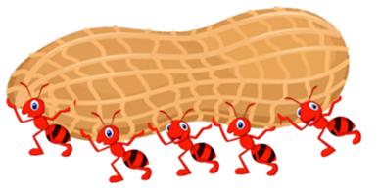  
Có 30 kiến thợ đi khiêng lạc, mỗi hạt lạc cần 5 kiến thợ khiêng. Hỏi trong một lần, 30 kiến thợ đó khiêng được bao nhiêu hạt lạc?  
Trả lời: [[6]] hạt lạc.

Lời giải:

**Bước 1:**

**Lí thuyết:**  
Phép chia.  
  
Để tìm số hạt lạc ta thực hiện phép chia 30 : 5 .  
Ta có: 5 × 6 = 30 nên 30 : 5 = 6  
Do đó, trong một lần 30 kiến thợ đó khiêng được số hạt lạc là:  
30 : 5 = 6 (hạt)  
**Đáp án**6 .

Câu **15**: [TH]

Bạn hãy chọn đáp án đúng.  
Phép nhân và phép chia phù hợp với bức tranh là:

A.

B. C.

Lời giải:

**Bước 1:**

**Lí thuyết:**  
Phép chia.  
  
Quan sát bức tranh ta thấy: Mỗi xích đu có 2 bạn nhỏ, 3 xích đu có 6 bạn nhỏ. 2 được lấy 3 lần. Ta viết phép nhân: 2 × 3 = 6 . Từ phép nhân 2 × 3 = 6 ta viết được hai phép chia 6 : 3 = 2 ; 6 : 2 = 3 .  
**Đáp án**  
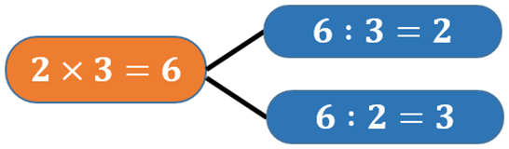

Câu **16**: [TH]

Bạn hãy điền số thích hợp vào ô trống.  
  
Có 15 học sinh xếp thành các hàng, mỗi hàng có 5 học sinh. Hỏi xếp được mấy hàng?  
Trả lời: [[3]] hàng.

Lời giải:

**Bước 1:**

**Lí thuyết:**  
Phép chia.  
  
Muốn tìm số hàng ta thực hiện phép chia 15 : 5 .  
Ta có: 5 × 3 = 15 nên 15 : 5 = 3 .  
Do đó, xếp được số hàng là:  
15 : 5 = 3 (hàng)  
**Đáp án**3 .

Câu **17**: [TH]

Bạn hãy điền số thích hợp vào ô trống.  
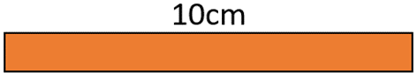  
Cắt một băng giấy dài 10 c m thành các phần, mỗi phần dài 5 c m thì chia được mấy phần?  
Trả lời: [[2]] phần.

Lời giải:

**Bước 1:**

**Lí thuyết:**  
Phép chia.  
  
Muốn tìm số phần ta thực hiện phép chia 10 : 5 .  
Ta có: 5 × 2 = 10 nên 10 : 5 = 2 .  
Do đó, cắt được số phần là:  
10 : 5 = 2 (phần)  
**Đáp án**2 .

Câu **18**: [TH]

Bạn hãy điền số thích hợp vào ô trống.  
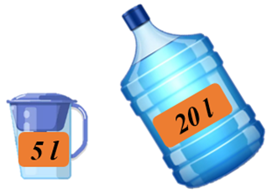  
Chia 20 l nước vào các ca, mỗi ca 5 l . Hỏi được bao nhiêu ca nước như vậy?  
Trả lời: [[4]] ca.

Lời giải:

**Bước 1:**

**Lí thuyết:**  
Phép chia.  
  
Muốn tìm số ca nước ta thực hiện phép chia 20 : 5 .  
Ta có: 5 × 4 = 20 nên 20 : 5 = 4 .  
Do đó, chia được vào số ca nước là:  
20 : 5 = 4 (ca)  
**Đáp án**4 .